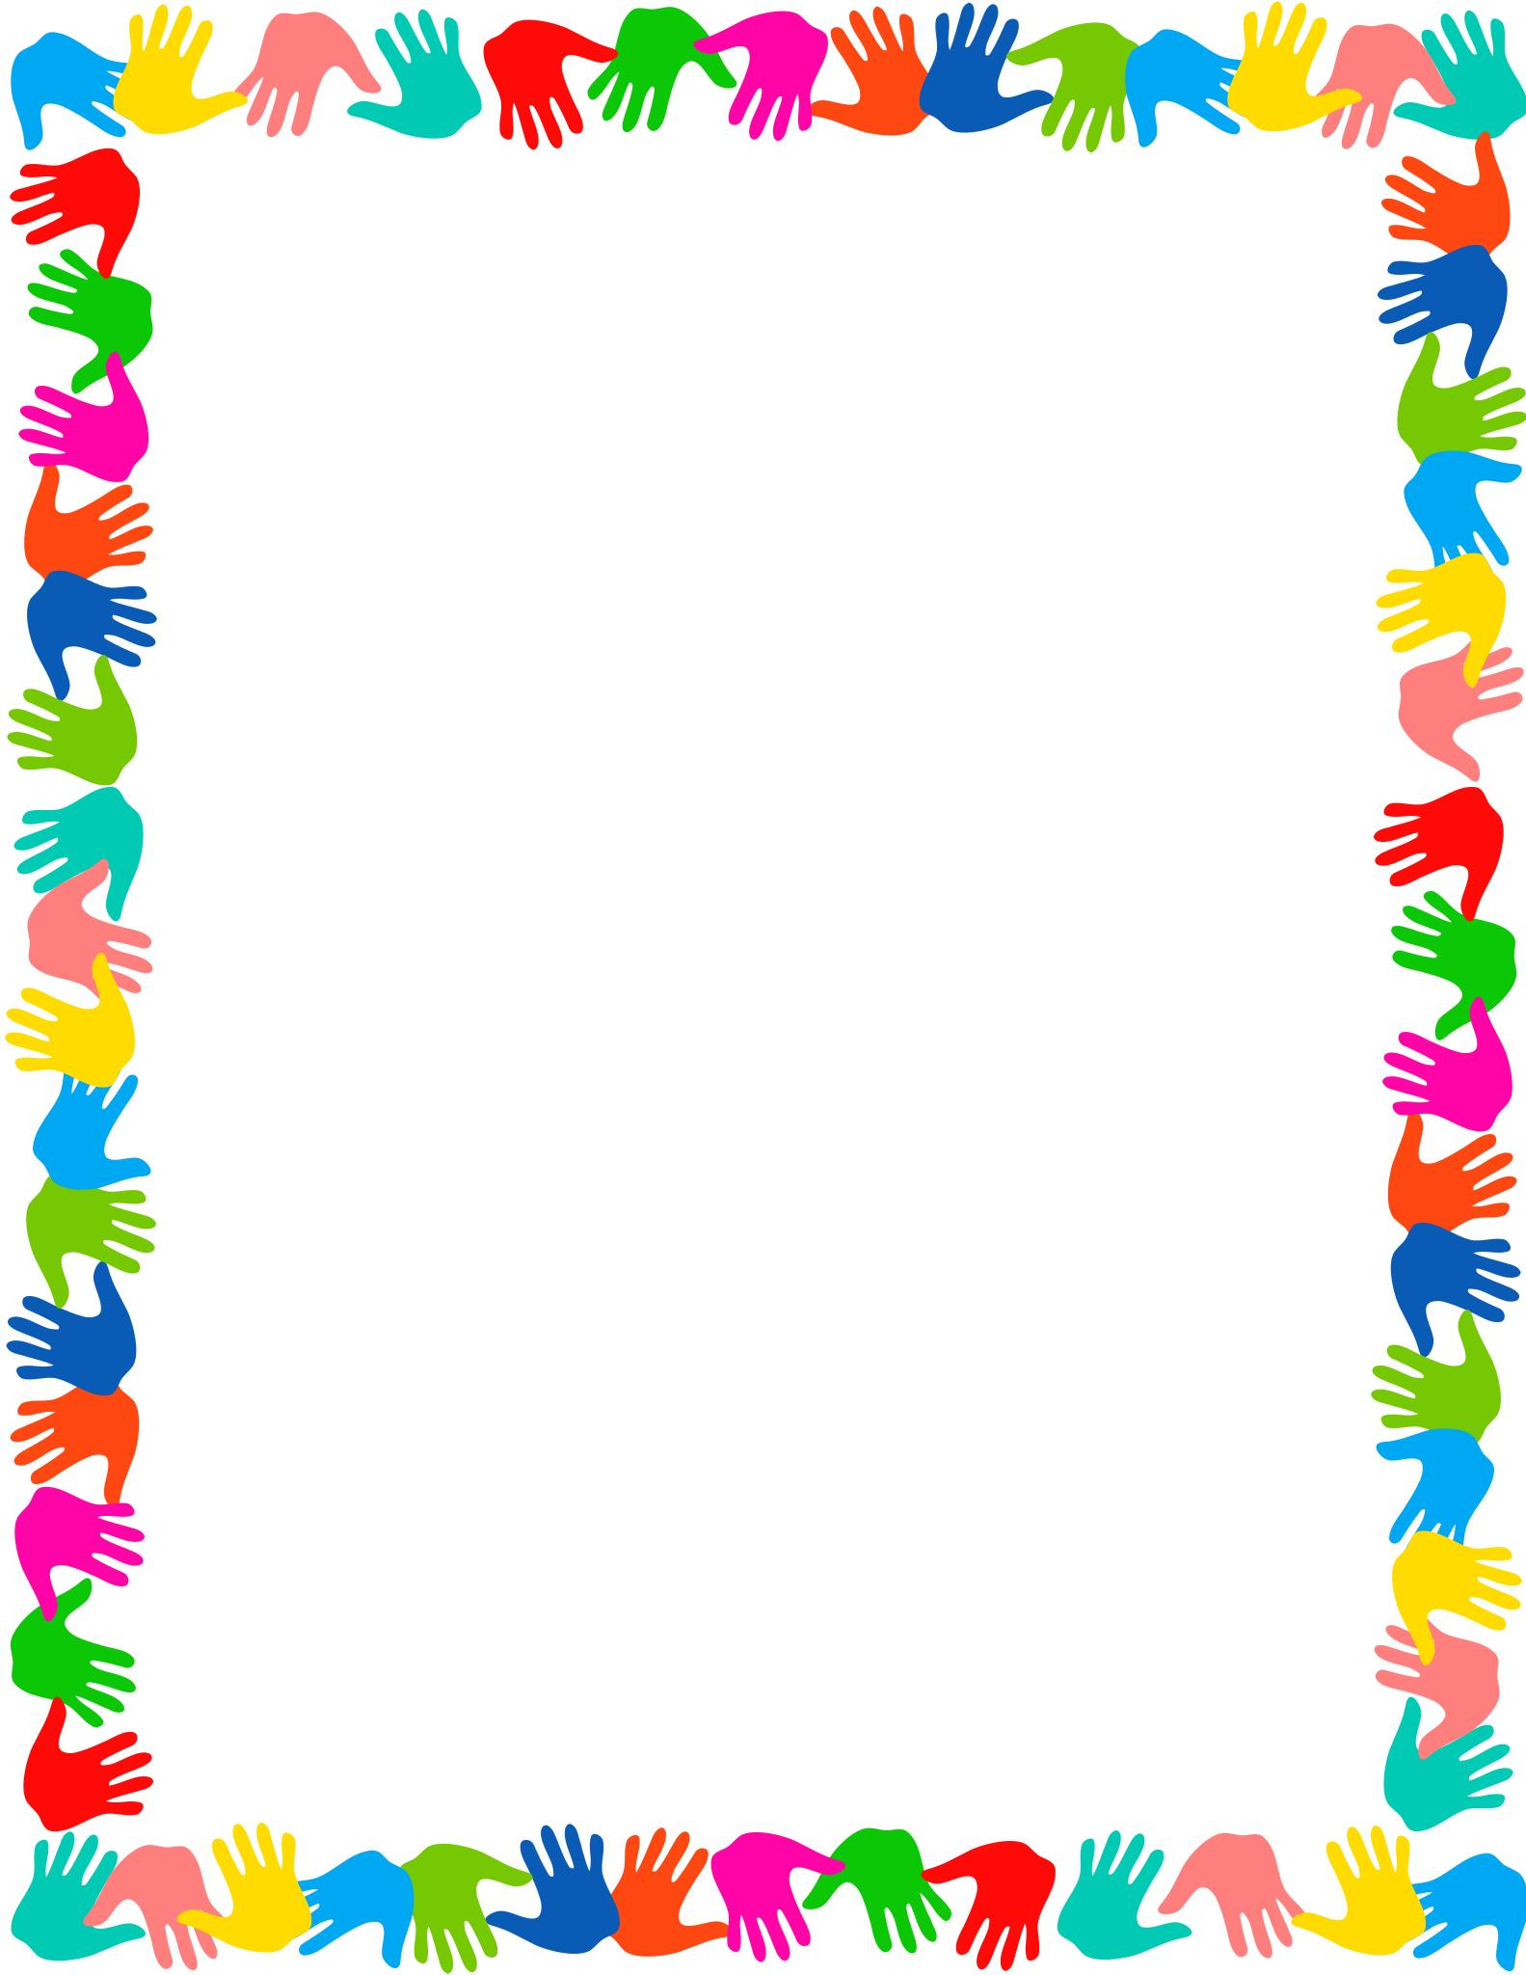
Консультация для родителей
«Рисуем дома. Нетрадиционные техники рисования»
Воспитатель: Мозговая Н.Н.

Уважаемые родители, рисование нетрадиционными способами, увлекательная, завораживающая деятельность, которая удивляет и восхищает детей. Необычные материалы и оригинальные техники привлекают детей, можно рисовать, чем хочешь и как хочешь, и даже можно придумать свою необычную технику. Разнообразие изобразительных материалов делает изобразительную деятельность более привлекательной, интересной.
Изобразительное искусство и очень древнее, и очень молодое. Художники создавали изображения и тысячи лет назад, создают их и сегодня. Это искусство огромно. Чтобы узнать его лучше, не заблудиться в нем, нужно шаг за шагом изучать его.
Вводить детей в «большое искусство» следует как можно раньше. Необходимо создать предпосылку для «самостоятельного вхождения» и особенно важно определить фазы этого пути: от простого к сложному, от конкретного к общему. Дети должны постепенно научиться говорить на языке художников. Не нужно бояться оперировать понятиями и терминами изобразительного искусства на занятиях даже с самыми маленькими, так как, постепенно воспринимая их на слух, дети будут привыкать к ним. Главное — как можно проще расшифровать смысл. Это даст возможность прочно заложить их в память детей. Пройдет немного времени и будет легко говорить с детьми на рабочем языке художников.
Рисовать необычными способами и использовать при этом материалы, которые окружают нас в повседневной жизни, вызывают у детей огромные положительные эмоции. Рисование увлекает детей, а особенно нетрадиционное, дети с огромным желанием рисуют, творят и сочиняют что-то новое сами. Чтобы привить детям любовь к изобразительному искусству, вызвать интерес к рисованию необходимо начать с игры. Как кстати подходят для этого нетрадиционные способы рисования, который, сопутствуя традиционным способам рисования, творят чудеса и превращают обычные занятия в игру, в сказку. Рисуя этими способами, дети не боятся ошибиться, так как все легко можно исправить, а из ошибки легко можно придумать что-то новое, и ребенок обретает уверенность в себе, преодолевает «боязнь чистого листа бумаги» и начинает чувствовать себя маленьким художником. У него появляется ИНТЕРЕС, а вместе с тем и ЖЕЛАНИЕ рисовать. Рисовать можно чем угодно и где угодно и как угодно!
Монотипия
С помощью предметной монотипии можно изобразить необычным способом симметричный предмет (бабочку, жука, цветок). Пейзажная монотипия открывает возможность рисовать природу и получать оттиск в зеркальном отображении (как в воде). Отпечаток получается только один. Отсюда и название - монотипия (от греческого monos - один, единый и tupos - отпечаток). С помощью рисования техникой «монотипия» - получаются идеально симметричные предметы или великолепные пейзажи.
Материал: лист альбомной бумаги, гуашь, широкая и тонкая кисточки, баночка с водой, палитра, тряпочка.
Лист бумаги складываем пополам по вертикали, чтобы появилась линия сгиба и, разворачиваем.
На правой половине листа рисуем правую половину бабочки.
Затем левую половину листа смачиваем водой при помощи широкой кисти, лист опять складывается по линии сгиба, прижимаем для получения отпечатка.
На развернутом листе появляется целая бабочка.
Рисование ватной палочкой
Получающиеся картинки, нарисованные точками, похожи на древние фрески. Оформив рисунок ребенка рамкой, вы можете украсить его комнату картиной «собственного производства».
Простым карандашом намечаем контуры крупного предмета, например бабочки.
Затем на кончик ватной палочки набираем гуашь определенного цвета и рисуем по контуру силуэта бабочки, чтобы получались точки. Для того, чтобы сменить цвет, приготовьте чистую ватную палочку.
Из точек на крыльях бабочки составляем различные узоры: цветы, разноцветные полоски, геометрические формы и т. д.
Отпечатки листьев
Осенью так и хочется набрать красивых опавших листьев и принести их домой. Листья можно засушить, но тогда они станут ломкими. Для данной техники рисования нужно использовать свежесобранные листья. Ребенок может сделать отпечатки листьев с разных деревьев. И все они будут выглядеть как настоящие.
Материал: альбомный лист, опавшие листья с разных деревьев, гуашь, широкая кисть, баночка с водой, клеенка (подложить под раскрашиваемые листья).
Берем листик клена, кладем его гладкой стороной на клеенку и обильно закрашиваем изнаночную сторону листика гуашью такого же цвета.
Пока гуашь не засохла, листочек прикладываем окрашенной стороной к чистому листу бумаги и плотно прижимаем, чтобы он отпечатался целиком. Следите, чтобы ребенок не двигал прижатый листик.
Затем листик убираем, а отпечаток, при необходимости, прокрашиваем в не пропечатанных местах.
Силуэтное рисование
Перед тем, как научить ребенка обводить силуэты карандашом, познакомьте его с другим увлекательным способом передачи контуров предмета – тампонированием. Это намного легче и впечатлительнее! Получается, как фокус. Поднимаешь шаблон и видишь на бумаге пушистый, легкий, воздушный, прозрачный контур, а дальше остается довести его до задуманного образа.
Материал: альбомный лист, вырезанный из картона силуэт медвежонка; мисочка со штемпельной подушечкой, пропитанная гуашью; поролоновый тампон (или тампон из марли),гуашь, кисточка, баночка с водой, тряпочка.
Прикладываем силуэт к листу бумаги, придерживаем его левой рукой;
В правой руке – поролоновый тампон. Набираем на него гуашь и методом «тычка» легкими прикосновениями тампона обводим силуэт по контуру;
Осторожно убираем шаблон и получаем на бумаге четкий и ясный силуэт медвежонка;
Тонкой кисточкой оформляем медведю мордочку, дорисовываем мелкие детали.
Мокрые картинки
Материал: лист бумаги для акварели; акварельные краски; широкие и тонкие мягкие кисточки; баночка с водой; тряпочка.
Широкой кистью на лист бумаги нанесем много воды.
Ребенок на тонкую кисточку набирает акварельную краску и дотрагивается ею до листа бумаги в нескольких местах. Точка начинает расползаться.
Свободные места заполняются растекающимися точками других цветов.
Вместе с ребенком подумайте, что напоминает его картина. Дайте название детской работе.
Тычок жесткой полусухой кистью.
Материалы: жесткая кисть, гуашь, бумага любого цвета и формата либо вырезанный силуэт пушистого или колючего животного.
Опускаем в гуашь кисть и ударяем ею по бумаге, держа вертикально.
При работе кисть в воду не опускается. Таким образом, заполняется весь лист, контур или шаблон.
Получается имитация фактурности пушистой или колючей поверхности.
Восковые мелки + акварель.
Материалы: восковые мелки, плотная белая бумага, акварель, кисти.
Рисуем восковыми мелками на белой бумаге.
Затем закрашиваем лист акварелью в один или несколько цветов.
Рисунок мелками остается не закрашенным.
Набрызг.
Материалы: бумага, гуашь, жесткая кисть, кусочек плотного картона либо пластика (5x5 см).
Ребенок набирает краску на кисть и ударяет кистью о картон, который держит над бумагой.
Затем закрашивает лист акварелью в один или несколько цветов. Краска разбрызгивается на бумаге.
Дерзайте, фантазируйте! И к вам придёт радость – радость творчества, удивления и единения с вашими детьми.

